**高二年级化学第2课时《化学反应速率习题课》基础作业**

1．下列事实能说明影响化学反应速率的决定性因素是反应物本身性质的是(　　)

A．Cu能与稀硝酸反应，而不与稀盐酸反应

B．Cu与浓硝酸反应比与稀硝酸反应快

C．N2与O2在常温、常压下不反应，放电时可反应

D．Cu与浓H2SO4能反应，而不与稀H2SO4反应

2．把下列4种X溶液，分别加入到4个盛有10 mL 2 mol·L－1盐酸的烧杯中，并加水稀释到50 mL，此时X与盐酸缓缓地进行反应，其中反应速率最大的是(　　)

A．20 mL，3 mol·L－1 B．20 mL，2 mol·L－1

C．10 mL，4 mol·L－1 D．10 mL，2 mol·L－1

3．下列有关反应速率的说法正确的是(　　)

A．相同条件下，Mg、Al分别与同浓度的盐酸反应的速率相同

B．用铁片与稀硫酸反应制取H2时，改用98%的浓H2SO4可以加快反应速率

C．100 mL 1 mol·L－1的稀盐酸与锌片反应，加入硫酸钾溶液，反应速率减小

D．在一定条件下固定容积的容器中，发生合成NH3的反应，充入He，反应速率增大

4．向2 L密闭容器中充入2 mol SO2和一定量的O2，发生如下反应：2 SO2 + O22SO3，当反应进行到4 min时，测知SO2为0.4 mol，则当反应进行到2 min时，密闭容器中SO2的物质的量为（ ）

A. 1.2 mol B. 小于1.2 mol C. 1.6 mol D. 大于1.6 mol

5．硫代硫酸钠溶液与稀硫酸反应的化学方程式为Na2S2O3＋H2SO4== Na2SO4＋SO2↑＋S↓＋H2O，下列各组实验中最先出现浑浊的是(　 )

|  |  |  |  |  |  |  |
| --- | --- | --- | --- | --- | --- | --- |
| 实验 | 反应温度/℃ | Na2S2O3溶液 | | 稀H2SO4 | | H2O |
| *V*/mL | *c*/mol·L－1 | *V*/mL | *c*/mol·L－1 | *V*/mL |
| A | 25 | 5 | 0.1 | 10 | 0.1 | 5 |
| B | 25 | 5 | 0.2 | 5 | 0.2 | 10 |
| C | 35 | 5 | 0.1 | 10 | 0.1 | 5 |
| D | 35 | 5 | 0.2 | 5 | 0.2 | 10 |

6．N2与H2在一密闭容器中进行反应，改变以下条件一定能使化学反应速率加快的是(　　)

①扩大容器的容积　 ②使用催化剂　 ③同时增N2和H2浓度 ④升高温度

⑤缩小容器的容积　 ⑥充入惰性气体使容器内气体的压强增大

A．②③ B．②④⑤ C．②③④⑤ D．②④⑤⑥

7．通过缩小反应容器体积而增大压强对下列反应的速率无影响的是(　　)

A．CO2(g)＋Ca(OH)2===CaCO3↓＋H2O B．H2(g)＋I2(g) 2HI(g)

C．NaCl＋AgNO3===AgCl↓＋NaNO3 D．N2(g)＋3H2(g)2NH3(g)

8．在实验Ⅰ和实验Ⅱ中，用定量、定浓度的盐酸与足量的石灰石反应，并在一定的时间内测量反应所放出的CO2的体积。实验Ⅰ用的是块状的石灰石，实验Ⅱ用的是粉末状石灰石。下图中哪个图像能正确反映两种实验的结果(　　)

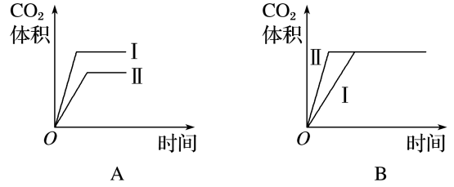 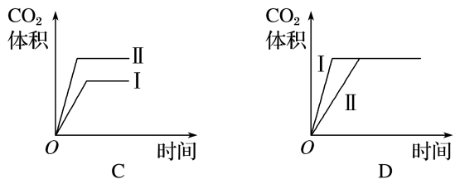

9．某温度时，在2 L容器中X、Y、Z三种物质的物质的量随时间的变化关系曲线如图

所示。

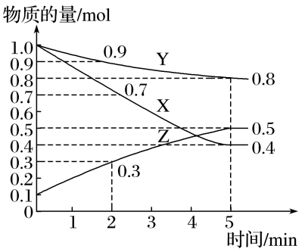

1. 由图中的数据分析，该反应的化学方程式为________________________。
2. 从反应开始至2 min、从2 min至5 min时间段，Z的平均反应速率分别为_______________、

________________。

1. 2 min后Z的生成速率比2 min末Z的生成速率________(填“大”、“小”或“相等”)；

5 min后Z的生成速率比5 min末Z的生成速率________(填“大”、“小”或“相等”)。

10．KI溶液在酸性条件下能与空气中的氧气反应。现有以下实验记录：

|  |  |  |  |  |  |
| --- | --- | --- | --- | --- | --- |
| 实验编号 | ① | ② | ③ | ④ | ⑤ |
| 温度/℃ | 30 | 40 | 50 | 60 | 70 |
| 显色时间/s | 160 | 80 | 40 | 20 | 未看到颜色变化 |

回答下列问题：

(1)该反应的离子方程式为____________。

(2)该实验的目的是_______________。

(3)实验试剂除了1 mol·L－1 KI溶液、0.1 mol·L－1 H2SO4溶液外，还需要的试剂是________________，实验现象为_______________________。

(4)上述实验操作中除了需要(3)的条件外，还必须控制不变的是________(填字母)。

A．温度 B．试剂的用量(体积) C．试剂添加的顺序

(5) 由上述实验记录可得出的结论是____________。

(6) ⑤中未看到蓝色的原因可能是_____________。

(7)若要进行酸性强弱对反应速率的影响的探究实验，你将采取的措施是__________。